Confermata la sparizione della nebulosa McNeil
(articolo pubblicato su Coelum n° 94 dell’aprile 2006)

Qualcuno ricorderà la notizia apparsa nel febbraio 2004 che annunciava la scoperta, da parte dell’astrofilo americano Julian W.McNeil, di una nuova nebulosa nei pressi di M78 in Orione, una zona, per altro, molto ricca di oggetti Herbig-Haro. Il fatto fece scalpore, soprattutto per le modeste dimensioni della strumentazione ottica utilizzata da McNeil che, la sera del 23 gennaio 2004 impiegò un rifrattore da 76mm più CCD per scoprire l’oggetto che prese il suo nome.

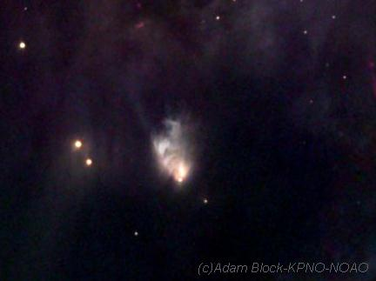

La nebulosa non era presente su alcuna immagine ripresa da vari osservatori negli anni precedenti.
Tuttavia, un’accurata indagine condotta da GianLuca Masi http://www.bellatrixobservatory.org/newvarm78.html su un gran numero di immagini portò alla scoperta di un’analoga nebulosità su una ripresa che Evered Kreimer (Prescott/Arizona) aveva

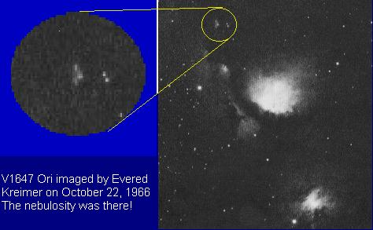

ottenuto il 22 ottobre 1966 tramite un newtoniano da 30 cm e camera fotografica raffreddata. Lo stesso Masi rilevava poi che la stella immersa nella nebulosità era variabile.
L’evento, giudicato dagli specialisti molto raro, ha registrato un incremento di almeno 5 magnitudini e si ipotizza derivi da un’eruzione pilotata da un rapido accrescimento in forma di disco circumstellare. Da quel momento l’oggetto ha iniziato una lenta discesa di magnitudine, circa 0,1 m/mese, confermata lo scorso agosto anche da Bo Reipurth (Università delle Hawaii) che

segnalava che la nebulosità, associata alla sorgente IRAS 05436-0007 (IAUC 8600) potrebbe essere ricondotto alla categoria di EX Lup o FU Ori, tutti oggetti HH soggetti a repentine eruzioni e a lenti cali per ritornare a situazioni tumultuose nell’arco dei 50-100 anni successivi. Nell’ottobre 2005 veniva segnalato che l’oggetto aveva improvvisamente aumentato la discesa (Kaspar et Al) passando ad un ritmo di -1m/mese. A questo ritmo la previsione del suo ritorno alla magnitudine di pre-burst era previsto nel dicembre 2005.
Gimmi Ratto di Pisa, segnalava che, su una ripresa a lunga posa (4 ore) effettuata il 31 gennaio 2006 con un 80mm f/6,3 + Canon 350D, la nebulosità era completamente scomparsa.

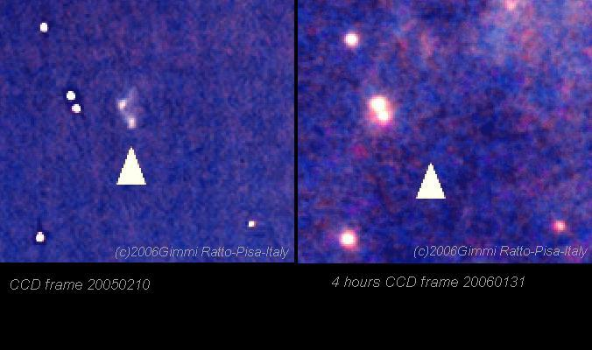

In risposta all’alert rispondevano vari astrofili, Rolando Ligustri-Talmassons (UD), Paolo Corelli-Pagnacco (UD), Daniele Negro-Malnisio (PN) che confermavano tutti la completa sparizione della McNeil. Tuttavia nulla veniva segnalato sulle IAUC dei giorni successivi.

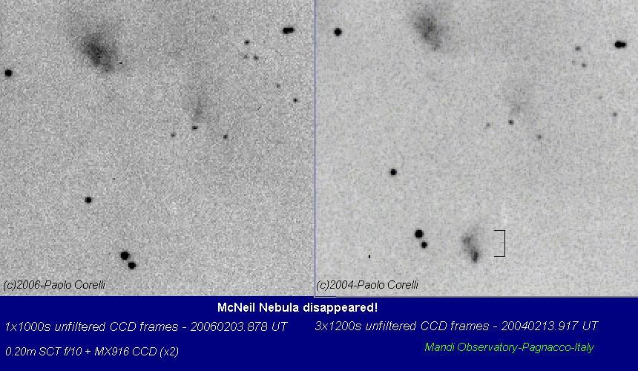

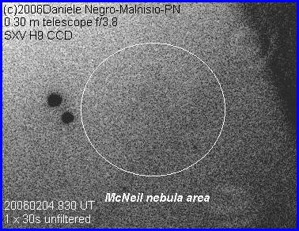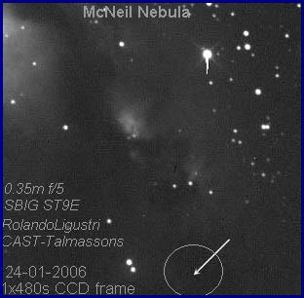

Oltre all’evento della sparizione totale dell’oggetto, Gimmi Ratto segnalava la presenza di una “silouette” più scura del fondo cielo, sull’immagine a lunga posa, nella stessa posizione della nebulosa brillante, ma con una leggera inclinazione in senso orario.
Sono stati quindi trasmessi i rapporti osservativi al CBAT e il 1mo marzo 2006 usciva la circolare IAUC No.8681 che riportava, fra l’altro, anche le nostre osservazioni.

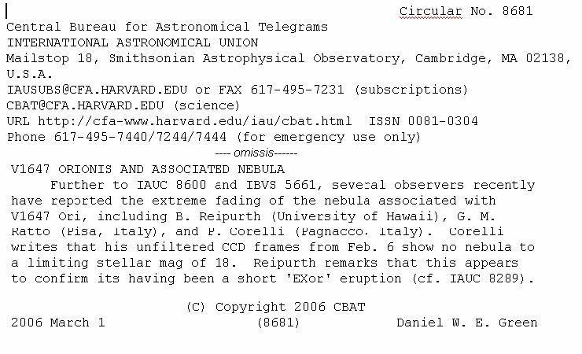

Paolo Corelli-Mandi Observatory
Pagnacco-UD

Si ringraziano l’autore e l’editore per la gentile concessione.

